**TALLER N°3**

**Actividad N°1**

Mira el siguiente video sobre las partes del cuerpo humano.

<https://youtu.be/pOg6y-Q59eM>

Mueve tus articulaciones mirando el video.

<https://youtu.be/8aZ-t8vZB4U>

**Actividad N°2**

Salta con ambos pies hacía adelante sobre aros, toma el balón con las manos, pasa por encima de la colchoneta y devuélvete corriendo.

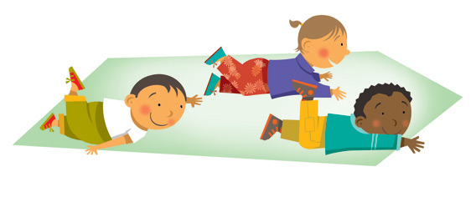

**Actividad N°3**

Vuelve a la calma, relájate con movimientos suaves.

